A 段：
序号 | 设备名称 | 技术指标 | 数量
1 | 微格控制主服务器 | CPU：E5-2650；内存：16GB DDR3；  硬盘容量：300GB Sas，2×1T SATA3.0，  内部硬盘架数：8块；双端口千兆网卡；RAID模式：RAID 0，1； 光驱：DVD刻录机，单台8~16路同时录制（可叠置）NTSC/PAL-BNC，25帧/秒（每路图像），MPEG-1，MPEG-4，）120x240,160x144NTSC:320x288,176x480,352xPAL:640，1，4，9，16多种画面分割方式，回放，监视，控制，提供录像时间表， | 1  1台
2 | 录播控制主机 | CPU：E5-2650；内存：16GB DDR3；  硬盘容量：300GB Sas，4×1T SATA3.0，  内部硬盘架数：8块；双端口千兆网卡；RAID模式：RAID 0，1； 光驱：DVD刻录机，单台8~16路同时录制（可叠置）NTSC/PAL-BNC，25帧/秒（每路图像），MPEG-1，MPEG-2，MPEG-4 | 1  1台
3 | 主控卡 | 音、视频同频采集，四路，MPG1、MPG2、MPG4格式 | 3块
4 | 微格教学系统控制软件（含评课软件） | 具有切换控制、室外管理、现场图你声音转发、可视对讲、音视频广播、网络分控过程控制硬盘录像及回放、评课、示范、教学培训及媒体多路传送功能，对师生教学的十项技能点评和打分 | 1套
5 | 录制、点播、直播系统服务软件  （含精品课录播系统的录制与导播软件） | 生成单画面、多画面、等不同形式的视频资源。一键录制，系统根据预设模板自动完成课程录制，减少人为干预。可预设录制模板。含精品课录播系统的录制与导播功能。  具有最先进的H.264，MPEG-4标准，同时完全兼容MPEG1、MPEG2、mepg4等标准的视频文件，可在系统资源占用极小的情况下实现DVD级的播放效果，实现高清晰度播放；可与Internet接入功能平滑结合，用户在点播的同时，可随时对Internet进行访问；系统具有视频点播后台管理系统，可对影音资料进行编辑、添加、删除等各种操作，方便快捷，易于使用，支持音、视频直播，无延时直播流畅。  直播功能: 直播系统客户端无需使用客户端软件，用IE 浏览器即可收看直播，实时直播课堂音视频和屏幕信号，直播延时小于1秒；可直播单画面电影模式、三分课件模式和四分屏课件模式；直播三分屏课件时，客户端可交换视频和屏幕的窗口位置。 | 1套
6 | 点播、直播服务器 | CPU：Xeon E5650；内存：16GB DDR3；  硬盘容量：150GB Sas，8×1T SATA3.0，  内部硬盘架数：8块；2个端口以上千兆网卡；  IBM System x3650 M3 | 1台
7 | 主控辅助电脑 | （i3 2120/4G DDR3/1TSATA/集成网卡声卡/GT 630/光电鼠标/内置光驱/21液晶 | 1台
8 | 声卡 | 华硕D-Kara（K歌之王）声道系统：5.1声道；安装方式：内置；音频接口：3.5mm音频接口；总线接口：PCI。 | 1件
9 | 录音麦克风 | 铁三角AT2020录音室专业型麦克风  产品用途：录音专用；产品类型：有线；指向特征：心形指向性；收音头：静电型电容话筒；灵敏度：-37 dB (14.1 mV) re 1V at 1 Pa ；频率范围：20-20000Hz；产品声压：144dB ；  产品声道：立体声；产品阻抗：100欧姆；信噪比：74 dB, 1 kHz at 1 Pa；含：携存袋、专用防震架 | 2件
10 | 信号控制器 | 工作电压：交流220V50Hz；方式：RS485和PC232；波特率：57600bit/s，600bit/s | 1台
11 | 电源控制器 | 工作电压：交流220V50Hz；每台可控制16间教室 | 1台
12 | 微格控制平台（音频） | 工作电源：交流220V 50Hz；通讯方式：RS485和PC232；波特率：9600bit/s；音频输入端:16路；音频输出端:16路；音频输入阻抗:>5KΩ；音输出阻抗：<600Ω；音频信噪比：>54dB；音频频率响应：50Hz-22Hz内±0.5dB | 1台
13 | 微格控制平台（视频） | 工作电源：交流220V，50Hz，通讯方式：RS485。波特率：9600 bit/s，视频输入端：16路，视频输出端：16路。复合视频信号视频输入阻抗：75Ω视频输出阻抗：75Ω视频信噪比：≥54dB视频带宽：＞65MHz | 1台
14 | 液晶电视 | 支持VGA 分辩率1024-786 75MHZ 数字高清42英寸,屏幕亮度 1500cd/m2 ,屏幕分辨率 1024×768 ,画面纵横比 16:9 ,高清格式 1080p ,输入/输出 ,输入端口 HDMI接口,S端子,VGA接口,分量视频接口,RF输入 | 2台
15 | 画面分割器 | 9路视频输入，1路实时合成视频输出。顺序切换，单画面，画中画，四画面，九画面，画面冻结功能，电子放大。带环通,九画面全实时显示 | 1台
16 | 操作台 | 生产工艺：采用数控设备经剪切、冲压、折弯加工，独特的静电喷塑工艺。 | 1套
17 | 微格对讲控制器（含对讲功放及话筒） | 含话筒、功放等。点对点可视对讲 | 1台
18 | 吸顶喇叭 | 白色吸顶 | 7
19 | 网络交换机 | 交换机类型:企业级交换机；交换方式:存储-转发；传输速率:10Mbps/100/1000Mbps；端口数量:24；背板带宽:56Gbps；包转发率：42Mpps | 1台
20 | 净化稳压电源 | 高精密度全自动稳压电源；额定容量：5KVA ；输出电压：160-250V ；输出电压频率范围：50 – 60Hz；输入电压范围：200V±3% 110±4%V；输入电压频率范围：50 – 60Hz；转换时间：<10ms | 1台
21 | 网络机柜 | 容量：22U；标准：19英寸国际标准；门及门锁：前门：钢化玻璃前门，带锁；后门材料及工艺：钢化玻璃前门和金属后门。 | 1台
22 | 耳麦 | SHM3300，产品分类：耳麦佩戴方式：头戴式主要用途：监听,台式音响频率响应：20Hz-20KHz；阻抗：32；欧灵敏度：106dB；麦克风：内置麦克风,70Hz-15KHz,-42+/-3dB | 1副
23 | 教室转椅 | 黑色，皮制转椅 | 2把
24 | 打印机 | HP P1108 | 1台
25 | 扫描仪 | 紫光D4800；产品类型：平板式； 最大幅面：A4；扫描元件：CCD；光学分辨率：4800dpi；色彩位数：彩色：输入48位；输出接口类型：USB2.0。 | 1台
26 | 安装辅助材料 | ＶＧＡ分配器，音、视频分配器。Ｑ9头，莲花头，水晶头，音频、视频线，网线，电源线，耳机头，ＶＧＡ头，串口头，控制线，等配件 | 1批
27 | 教学电脑 | 联想（i3 2120/4G DDR3/1TSATA/集成网卡声卡/GT 630/光电鼠标/内置光驱/21液晶 | 6台
28 | 分控控制平台  （含微格分控软件、分控卡） | （i5 3450/4G DDR/1T SATA/声卡/集成千兆网卡/显卡集成/光电鼠标/内置光驱/21液晶，具有切换控制、室外管理、现场图像声音转发。 | 6套
29 | 云台 | 球形，输入电压：AC24V/AC220V、旋转角度：水平0-350度、最大负重：2.5KG旋转速度：水平：≥6.2度、垂直：≥4.3度 | 6套
30 | 摄像系统 | 图像传感器1/3英寸彩色CCD水平解析度540线视频输出1.0±0.2VP-PS/N信噪比≥50分贝最低照度1Lux镜头F1.4-F3.0 f=4.1-73.8mm变焦倍数光学18X、数字12X | 6台
31 | 多媒体钢制讲台 | 生产工艺：采用数控设备经剪切、冲压、折弯加工，独特的静电喷塑工艺。表面处理（钢制部分）：经脱脂、酸洗、防锈鳞化处理，表面静电喷塑，耐酸碱、防锈蚀、抗静电 | 6台
32 | 微格声音采集器 | 高灵敏度、大动态、宽频带优质拾音器工作\电压：DC12V | 6支
33 | 微格控制单元 | 云台控制：上、下、左、右、线扫、面扫、角度控制,镜头控制：光圈、聚焦、变焦控制；DC8V | 6台
34 | 触摸液晶显示屏 | 红外线触摸屏；LED液晶屏；42英寸；工作温度：0℃ ～ 70℃；对比度：1000:1 屏幕响应时间<=8毫秒；显示色彩：16.7百万；亮度>500；承受超过6000万次触摸； | 6台
35 | 功放及音箱、无线话筒 | 有效频率响应（L/R）线路 20Hz-20KHz(±3dB)话筒 80Hz-16KHz(±3dB)额定功率： | 6套
36 | 磁性绿板 | 单面，1.2×1.2米，与触摸液晶显示屏安装在一起。 | 6块
37 | 补光系统  （小型聚光灯） | 三基色灯散光灯，4灯管，可控制，可遮挡，形成区域光。 | 12只
38 | 单人电脑桌（含椅子） | 专业电脑桌 | 6套
39 | 安装辅助材料 | （国产）ＶＧＡ分配器，音、视频分配器。Ｑ9头，莲花头，水晶头，音频、视频线，网线，电源线，耳机头。 | 6批
40 | 微格教室学生桌椅 | 双人桌椅（两把椅子，一个桌子）  桌：木质，长宽高为1200*400*750  椅子：钢木结构，高度450mm | 36

B 段：
序号 | 设备名称 | 技术指标 | 数量
1 | 录播平台 | CPUIntel 酷睿i7 2600，内存8G，1T硬盘，独立显卡，显存1G，20寸液晶显示，SATAII光驱、DVD刻录机,系统支持两路音视频信号和一路VGA信号的录制和直播，视频分辨率大小可调，最大为1024*768，VGA 信号的分辨率最高支持1920*1080. | 1
2 | 全自动实时录制系统（含自动导播系统） | 1. 系统支持两路音视频信号和一路VGA信号的录制和直播，视频分辨率大小可调，最大为1024*768，VGA 信号的分辨率最高支持1600*1200. 1920*1080.  2. 录播系统支持多种课件模式，单画面电影模式、三分屏课件模式和四分屏课件模式，其中单画面电影模式和三分屏课件模式可同时实时生成，无需经过后期编辑。3.录制单画面电影模式时，VGA 信号的自动切换切换可响应教师计算机的屏幕变化或教师计算机的操作，当教师计算机的屏幕没有变化或者教师没有操作计算机一定时间后自动返回视频信号，时间可通过软件自定义设置。4.录制单画面电影模式课件时，可录制成单文件画中画模式，其中小画面大小可自定义，小画面的位置可以根据数字键盘（1~9）快速切换。5.三分屏课件可使用多种课件模板外观，使课件更加美观和个性化。无需任何专门播放软件，三分屏课件视频和屏幕部分可互换窗口位置。6.可通过液晶屏显示当前图像和控制录播的开始和停止，也可通过集控式录播程序远程录播课件，可直接远程录制课件，课件可录制在本机，也可录制在集控式录播服务器，也可两边同时录制课件。7.录制三分屏课件和四分屏课件时，系统可对教师讲课时所用的PPT 和Word自动生成文字索引，生成课件后显示在课件的左下区域，点击索引后课件可跳转到相对应的内容，无需后期添加，后期可制作成带目录的章节化索引和缩略图索引。8.屏幕流文件采用动态压缩算法，压缩率高，生成的课件占用磁盘课件极小，画面清晰生成的课件可清晰电脑画面上5号小字体，滚动屏幕画面时无拖尾现象，可实限导播功能，自动切换，生成电影模式文件。 | 1
3 | 学生图像智能分析跟踪系统 | ①听讲人（学生）的拍摄：通过高速球形摄像机结合学生图像分析定位系统，对学生画面进行拍摄，学生发言采用图像分析学生是否有起立回答问题方式实现，定位速度快，位置精确。当学生座位次序打乱也不影响使用效果  ②图像传感器1/3英寸彩色CMOS,水平解析度540线以上；视频输出1.0±0.2VP-PS/N信噪比≥50分贝最低照度1Lux镜头F1.4-F3.0 f=4.1-73.8mm变焦倍数光学18X、数字12X旋转角度水平 0o～ 360o连续旋转垂直0°～ 90°带自动翻转跟踪速度水平0.02°～300°/S垂直0.01°～180°/S预置点数100自动巡航0～54号预置点顺序切换控制方式RS-485总线控制通信波特率2400、4800、9600、19200bps地址码范围0～255电源DC12V/2A | 1
4 | 教师图像智能分析跟踪系统 | 图像智能分析跟踪：  1、在教室内，可自动追踪地探测、跟踪到需要锁定的教师，镜头始终对准教师，实现对教师的自动跟踪，不跟丢。  2、自动锁定跟踪目标，跟踪过程不受其他运动目标——学生（可以有学生到讲台上作答）的影响。  3、抗干扰能力强：不受光线、声音、电磁波等外在的环境影响。设计合理，实现全自动的跟踪功能，连接结构简单，安装实施方便。  4、高清通讯型彩色摄像机采用了 图像传感器：1/3英寸彩色CMOS,水平解析度540线以上；影像图素PAL:752(H) X 582(V)；以及其他系统结合使用，输出高质量、高分辨率的图像。视角很宽，内置有 32 倍光学变焦镜头，可输出 16 ： 9 比例图像，并实现高速、静音的摇移 / 俯仰操作和大范围区域内的物体拍摄。 | 1
5 | 微格声音采集器 | 类 型：背极式驻极体电容传声器 最大输入声压级：120dB（THD≤1%，2500Ω负载） 指 向 性：半球面型 信 噪 比：72dB（1KHz@1Pa） 频 响：50～13000Hz 灵 敏 度：12mV/Pa（-38dB±2dB，@1KHz 2500Ω负载，0dB=1v/Pa） 输出阻抗：200Ω（@1KHz） 供 电：48V幻象供电 外型尺寸：Ф75×9mm 适用范围：网络信息传输，监听，球面拾音 | 2
6 | 短焦投影机 | 产品类型：超短焦投影机；投影技术：LCD；亮度：5000流明；对比度：10000:1；标准分辨：XGA（1024×768）dpi  屏幕比例：4:3；投影尺寸：41-30英寸；灯泡寿命：正常模式：2000小时；整机功率：419W，待机功率：＜1W；产品噪音：正常模式：35dB；灯泡类型：超高压汞灯；显示芯片：美国德州仪器DLP数字光；最高分辨：1600×1200dpi  灯泡功率：300W；变焦方式：固定（定焦）；光圈范围：F=2.6  投影比：0.61:1（81英寸@1M） | 1
7 | 电子白板 | 产品类型：交互式电子白板；有效读取尺寸：1653×1139  输入输出：USB/串口；长度：1824mm宽度：1301mm 高度：49mm；感应方式：红外线感应；书写方式：笔或手指  分辨率：4096×4096；规格：82英寸；显示比例：4:3  面板快捷键：两侧；笔架：智能笔架 | 1
8 | 实物投影仪 | 变焦：光学变焦22倍，数字变焦10倍， 整机220倍放大；  白平衡：自动/手动（对焦）；输入端子：RGB输入输出：DB15FLC 各 2组；音频输入：3.5mm插口1组，MIC1组；  输出端子：RGB；图像输出分辨率： XGA，SXGA，720P 16:9；  镜头输出像素：200万。 | 1台
9 | 功放及音箱、无线麦克 | 有效频率响应（L/R）线路 20Hz-20KHz(±3dB)话筒 80Hz-16KHz(±3dB) 额定功率：2×100W/8Ω（RMS）；线路灵敏度:180mv 话筒灵敏度：20mv 失真度≦0.3% 100W 阻 抗:70Hz～18KHz 喇叭尺寸: 双6.5寸 | 1
10 | 教师电脑 | （i5i5 3470/4GB DDR31TSATA/集成网卡声卡/独立显卡AMD Radeon HD 7450 /光电鼠标/内置DV刻录机/20液晶 | 1
11 | 电子讲台、操作台 | 生产工艺：采用数控设备经剪切、冲压、折弯加工，独特的静电喷塑工艺。加工材料：钢制部分采用优质冷轧钢板，木制部分为优质密度板。材料料厚：钢制部分根据零部件其作用不同，料厚规格为：装饰件1.2MM连接件1.5MM承重部件2.0MM，且搭配合理，加工硬化，牢固耐用。表面处理（钢制部分）：经脱脂、酸洗、防锈鳞化处理，表面静电喷塑，耐酸碱、防锈蚀、抗静电 | 2
12 | 对讲音箱 | 对讲专用 | 1
13 | 磁性绿板 | 单面，2.5×1.2米 | 1块
14 | 补光系统  （小型聚光灯） | 三基色灯散光灯，4灯管，可控制，可遮挡，形成区域光。 | 2只
15 | 安装材料 | 各种线缆、VGA分配器等 | 1
16 | 观摩室操作台 | 生产工艺：采用数控设备经剪切、冲压、折弯加工，独特的静电喷塑工艺。加工材料：钢制部分采用优质冷轧钢板。材料料厚：钢制部分根据零部件其作用不同，料厚规格为：装饰件1.2MM连接件1.5MM承重部件2.0MM，且搭配合理，加工硬化，牢固耐用。表面处理（钢制部分）：经脱脂、酸洗、防锈鳞化处理，表面静电喷塑，耐酸碱、防锈蚀、抗静电 | 1
17 | 摄像系统 | 视频信号:PAL制 摄像传感器:1/4″SONY EXview HAD CCD水平分辨率:530电视线镜头:432倍变焦(36倍光学+ 12倍数字)最低照度:0.7Lux/F1.4(彩色)、0.001Lux/F1.4(黑白)宽动态,高清晰. 感应红外、防抖动 | 2
18 | 云台、支架及保护罩 | 输入电压：AC24V/AC220V、旋转角度：水平0-350度、最大负重：2.5KG旋转速度：水平：≥6.2度、垂直：≥4.3度 | 2
19 | 观摩电视机 | 现场观摩：显示尺寸55英寸；显示比例16:9；物理解析度1920×1080；亮度800cd/m2；动态对比度10000：1；响应时间3ms；可视角度180°。 | 1
20 | 观摩平台 | 1、远程设置调节  2、具有切换控制、现场图像声音转发、可视对讲、音视频广播、网络分控过程控制硬盘录像及回放、评课、示范、教学培训及媒体多路传送功能  3、CPU 型号：Intel 酷睿i3 3220；内存大小：4G DDR3；硬盘容量：1TB；DVD刻录；20寸液晶显示器 | 1
21 | 单向玻璃 | 1.5米x2米;镀膜专用.单向观摩玻璃 | 2
22 | 微格声音采集器 | 类 型：背极式驻极体电容传声器 最大输入声压级：120dB（THD≤1%，2500Ω负载） 指 向 性：半球面型 信 噪 比：72dB（1KHz@1Pa） 频 响：50～13000Hz 灵 敏 度：12mV/Pa（-38dB±2dB，@1KHz 2500Ω负载，0dB=1v/Pa） 输出阻抗：200Ω（@1KHz） 供 电：48V幻象供电 外型尺寸：Ф75×9mm 适用范围：网络信息传输，监听，球面拾音 | 1
23 | 精品课录播教室桌椅 | 固定双人桌椅（多媒体教室用桌椅）：钢木结构，规格1100*300*750双层（ | 30
24 | 幼儿桌椅 | 塑料：套内含，一张桌子122x61x48cm（或52、56）,6把折叠凳子  要求：无毒无味，不含重金属，桌子底脚有脚垫 | 4
25 | 卡通垫子 | 幼儿卡通垫子，60*60*2CM带图案，可拼接，EPE材质，不含重金属，无异味。 | 40

微格教室桌椅参考

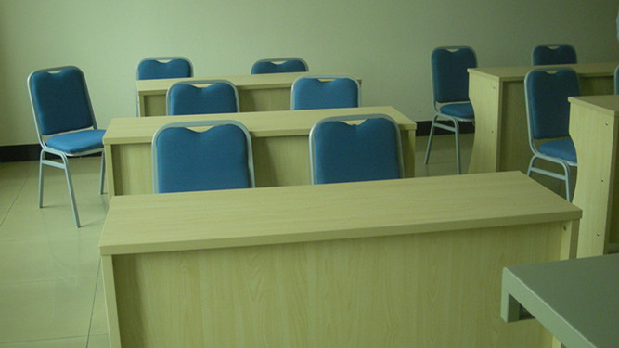

录播教室桌椅参考

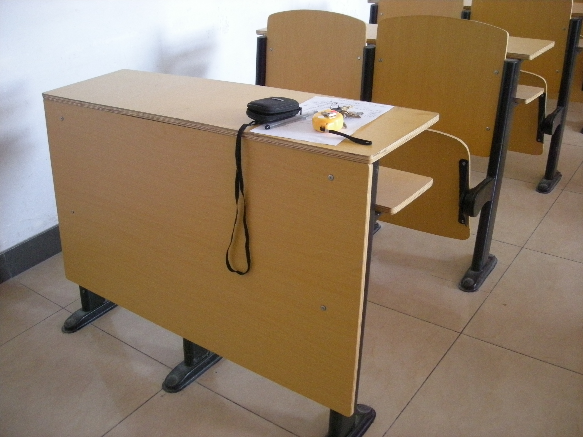

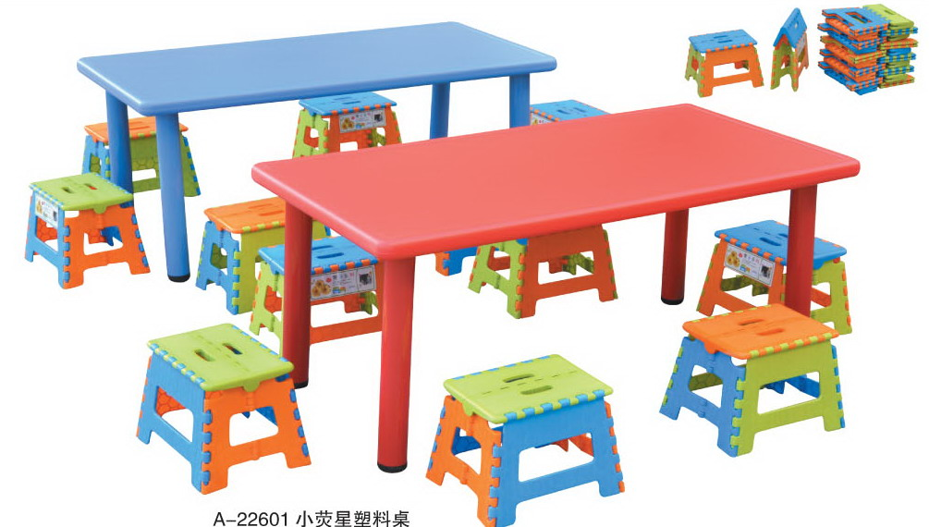
幼儿桌椅参考

